Прайс Sika

2015 год
Фото | Наименование | Упаковка | Цена с НДС  за шт./евро
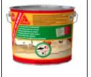 | Sika Bond-54 Parquet  Однокомпонентный эластичный полиуретановый клей для паркета, быстротвердеющий (шлифовка через 12 часов), без растворителей, без запаха для надежного приклеивания массивной, паркетной доски, штучного, модульного и художественного паркета, а также для приклеивания фанеры и OSB плиты. | 10,5 л (13 кг)  Расход: 0,7-1,0 кг/м² | 144,50
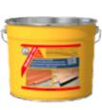 | Sika Bond-T45  Однокомпонентный полуэластичный клей на основе полиуретана. Для приклеивания массивной, паркетной доски, штучного, модульного и художественного паркета, покрытий без соединения шип/паз (Lam-паркет), а также фанеры, ДСП и OSB плит. | 15 кг  Расход: 0,6-1,1 кг/м² | 117,50
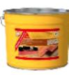 | SikaBond-95 Parquet  Однокомпонентный, жестко-эластичный полиуретановый клей для надежного приклеивания массивной, паркетной доски, штучного паркета, модульного паркета, художественного паркета, Lam-  паркета, а также подходит для приклеивания фанеры и OSB плиты. Клей не имеет запаха и не содержит растворителей. | 17 кг  Расход: 0,8-1,2 кг/м² | 108,20
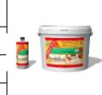 | Sika Bond-PU 2K  2-х компонентный полиуретановый клей для приклеивания различных видов деревянного покрытия на фанерное основание. | 8,9 кг  Расход: 1,0-1,2 кг/ м² | 64,30
 |  | Компонент А | 57,80
 |  | Компонент В | 6,50
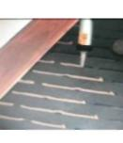 | Sika Layer  Высококачественный полиэтиленовый вспененный мат (подложка) с симметрично расположенными вырезами для выдавливания клея для достижения высокого шумопонижающего эффекта.  На рулон подложки Sika Layer 3 мм (25,05 м²) /5 мм (19,95 м²) требуется 20/16 упаковки клея Sika Bond-52 Parquet (600 мл). | Sika Layer 3 мм  (рулон 12,5 м²) | 100
 |  | Sika Layer 3 мм  (рулон 25,05 м²) | 168,30
 |  | Sika Layer 5 мм  (рулон 19,95 м²) | 134
 | Sika Bond-52 Parquet  Однокомпонентный, эластичный паркетный клей на основе полиуретана. Специально разработан для приклеивания деревянных напольных покрытий. Применяется совместно с матом Sika Layer-03, укладка по системе звукопоглощения Sika AcouBond либо, как отдельный продукт по системе кордонного приклеивания (экономичный способ нанесения). Такой клей можно использовать в качестве «жидких гвоздей» при монтаже плинтуса, наличников, ступеней. | 600 мл  Расход: 500 мл/м² | 9,40
 |  | 1800 мл | 28,10
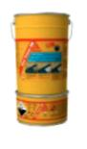 | Sika Primer MB  Двухкомпонентный, не содержащий растворителей, маловязкий грунтовочный материал на основе эпоксидной смолы, использующийся вместе с эластичными клеевыми материалами Sika Bond при укладке деревянных напольных покрытий на влажные (≤ 6%) и недостаточно прочные основания.  Расход 150-600 г/м² зависит от впитывающего основания в среднем на один слой 150 г/м² (для упрочнения основания) и в два слоя 300 г/м² (для гидроизоляционного барьера). | 5 кг  Расход: 150 г/м² - 300 г/м² | 102,30
 |  | 10 кг  Расход: 150 г/м² - 300 г/м² | 174,50
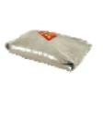 | Sika Quartz Sand  Кварцевый песок фракции 0,4/0,8 мм. Расход зависит от области применения: ремонтный состав: 1 л Sika Primer MB/10 кг. песка. Перед нивелирующей смесью Sikafloor Level-25N, посыпка второго слоя Sika Primer MB: 2 кг/ м² (100% засыпка) | 0,4 мм (25 кг)  Расход:  2-10 кг/м² | 19,80
 |  | 0,8 мм (25 кг)  Расход:  2-10 кг/м² | 21,30
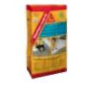 | Sikafloor Level 25N  Однокомпонентная, полимер модифицированная, самовыравнивающаяся стяжка на цементной основе. Применяется для выравнивания и нивелирования полов внутри помещений перед нанесением финишного покрытия. Позволяет за короткое время получить ровное основание. | 25 кг  Расход: 1,77 кг/м²/мм | 59,35
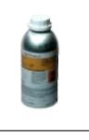 | Sika Primer 215  Полиуретановая однокомпонентная грунтовка для обработки бетонных, деревянных, пластиковых поверхностей перед применением герметиков Sikaflex-11FC, Sikaflex-T6, и монтажных клеев SikaBond-T2 и SikaBond-T52FC. | 1 л  Расход:  20-30г/п/м шва до 100 г/ м² площади | 41
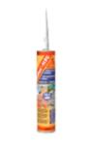 | Sikaflex-11 FC  Клей герметик на полиуретановой основе для приклеивания порожков, наличников, герметизации швов как деформационных, так и швов между стеной/плинтусом/паркетом под цвет.  Цвета: серый, белый, коричневый, черный, бежевый. | 300 мл | 10,60
 | Sikaflex-290 DC black  Однокомпонентный эластичный материал на полиуретановой основе для высокоэффективной системы герметизации швов — имитация палубной укладки. Специально разработанный герметик стойкий к атмосферным воздействиям и ультрафиолету, обеспечивает антискользящий эффект, стоек к соленой воде, применяется как внутри, так и снаружи помещений. | 600 мл  Расход: упаковка на 10-12 п/м | 19,8
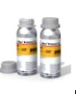 | Sika Primer 3N  Полиуретановая однокомпонентная грунтовка для обработки бетонных, деревянных, пластиковых поверхностей перед применением герметиков Sikaflex-11FC, Sikaflex-290 DC, и монтажных клеев SikaBond-T2 и SikaBond- 52 Parquet.  Расход: 20-30г/п/м шва до 100 г/ м² площади | 250 мл | 10,70
 |  | 1л | 27
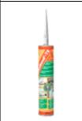 | SikaBond-T2  Универсальный монтажный клей на полиуретановой основе для ремонта паркета, приклеивания плинтусов, порожков, наличников, ступеней, а также для укладки террасной доски. Высокая скорость отверждения и отличная адгезия к таким материалам, как бетон, дерево, металл, кирпич. | 300 мл  Расход: 44 мл/п/м | 11,25
 |  | (600 мл) белый  Расход:  44 мл/п/м | 16,5
 |  | (600 мл) черный  Расход:  44 мл/п/м | 16,5
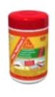 | SikaTopClean-T  2-х сторонние очищающие салфетки, удаляющие такую грязь, как жир, масла, краска, не отвердевший клей, герметик, битум и т.п. | 1уп. – 50шт | 35,25
 | Sika Powerflow combi  Пистолет, который подходит под клей в упаковках по 300/600 мл. | 1 шт. | 63,75
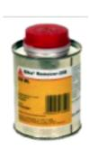 | Sika Remover-208  Очиститель, который необходимо использовать для очистки рук, одежды, доски и инструмента, в случае загрязнения, при работе с полиуретановыми клеями. | 1л | 13,20
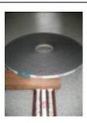 | Sikatack Panel fixing tape  Двусторонняя клеящая лента, применяется совместно с клеем SikaBond-T2 и грунтовкой Sika Primer-215 при укладке террасной доски. Лента необходима для создания клеевого шва рабочей толщиной 3 мм и временной фиксации доски на момент полимеризации клея. | 33п/м  Расход:  3п/м на 1м² | 26,80
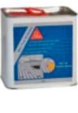 | Sika Teak Oil  Натуральное масло для обработки тика и другой древесины, применяется как снаружи, так и внутри помещения. Готово к использованию, простое в использовании, обладает отличной стойкостью к УФ и атмосферным воздействиям. Полностью совместимо с палубным герметиком Sikaflex-290DCi. | 2.5 л  Расход: 12-155 мл/м² | 36
 |  | 0.5 л  Расход: 12-155 мл/м² | 9,3
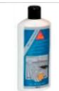 | Sika Teak С + В  Средство для очистки и осветления деревянных покрытий, ранее обработанных маслом Sika Teak Oil. | 2,5 л  Расход: 100 мл/м² | 36
 |  | 0,5 л  Расход: 100 мл/м² | 9,3

